УТВЕРЖДАЮ
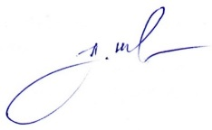
Председатель районного Совета депутатов
А.В.Шкадов

« 29 » декабря 2022 г.

ГРАФИК
приема граждан по месту жительства
председателем Кореличского
районного Совета депутатов
Шкадовым А.В.
на первое полугодие 2023 г.

Наименование с/с | месяц
Еремичский сельсовет | май
Жуховичский сельсовет | апрель
Красненский сельсовет | май
Лукский сельсовет | март
Малюшичский сельсовет | январь
Мирский сельсовет | февраль
Райцевский сельсовет | июнь
Турецкий сельский совет | март
Циринский сельский совет | апрель

Время проведения с 10.00 до 12.00.
Конкретная дата приема доводится до сведения
жителей сельсоветов за неделю до дня приема

